# Colegio “Villa de las Flores” S.C.

*“Ofreciendo una formación integral para toda la vida”*

[www.cvf.edu.mx](http://www.cvf.edu.mx/)



**PLAN DE CLASE/NOTA TÉCNICA NIVEL: SECUNDARIA.**



RG-SEC-02-11 VERSIÓN 6

**NOMBRE DEL PROFESOR:** VICTOR HUGO TORRES PEDROZA **GRADO:** PRIMERO.

**ASIGNATURA**: Matemáticas I**. TRIMESTRE:** Primero**.**

**SEMANA:** 5 de Septiembre al 9 de septiembre de 2022.

**TIEMPO:** 50 MIN.

**TEMA**: SEGUNDO REPASO DE INICIO DE CURSO**.**

**PROPÓSITOS:** En esta lección se realiza un repaso de los aprendizajes fundamentales del grado anterior cuyo dominio se consideran imprescindibles para acceder a nuevos conocimientos.

**COMPETENCIA:** Razonamiento matemático.

**APRENDIZAJE ESPERADO:** Reconoce y ubica los conocimientos y habilidades imprescindibles.

**CONTENIDOS**: Sucesiones, figuras y cuerpos geométricos, magnitudes y medidas.

**RECURSOS**: Nota técnica con imágenes y conceptos, libreta de actividades, libro de texto y clase virtual.

**MATERIALES:** Presentación, actividad de apoyo en plataforma para reafirmar conocimiento en clase y lineamientos internos de trabajo para la materia de matemáticas.

**EVALUACIÓN:**

* **ACTITUDINAL:** RESPETO, PARTICIPACION**.**
* **CONCEPTUAL:** ACTIVIDAD DE DIAGNOSTICO Y EJERCICIO DE CLASE.
* **PROCEDIMENTAL:** ACTIVIDADES REALIZADAS EN CLASE Y PARTICIPACIONES.

**IMPLEMENTACIÓN DE ACCIONES DEL P.E.M.C.**



**INICIO:**

* El alumno recordará el uso de las operaciones básicas y su uso, por medio de la siguiente actividad.

## Resolución de ejercicios de manera grupal.

Observa y analiza con el apoyo de tu profesor la siguiente información.

* Adición y sustracción.
* Multiplicación y división.

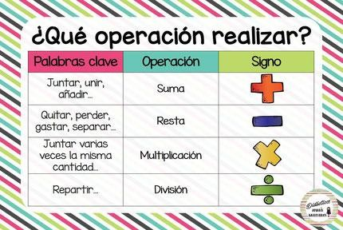

Las operaciones básicas de la matemática son cuatro: la suma, la resta, la multiplicación y la división, Las operaciones básicas de las matemáticas nos sirven mucho para la vida cotidiana.

## Resolución de ejercicios de manera individual.

En base a la explicación anterior, realiza en tu libreta de actividades las siguientes operaciones básicas.

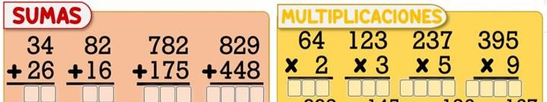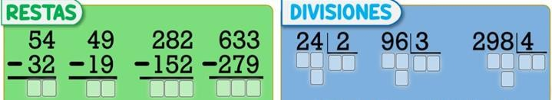

**DESARROLLO:**

El alumno reafirmara que es una sucesión, sus tipos y su uso en la vida cotidiana.

## Resolución de ejercicios de manera grupal.

I. Observa y analiza con el apoyo de tu profesor la siguiente información.

Sucesiones.

*Las sucesiones son patrones numéricos y geométricos expresados matemáticamente en palabras, números o en símbolos.*

Las sucesiones en la vida cotidiana.

Usamos las sucesiones a diario: asentando los ingresos de cada día, decorando una pared, jugando con unos cubos de colores, etc. Son parte de nuestra forma de percibir el mundo y de reflexionar sobre cómo están ordenadas en el espacio y en el tiempo las cosas que lo forman. Incluso, algunas están presentes en la estructura de la naturaleza: en el orden de las escamas de una piña o de las pipas de girasol, en los huracanes, en las dimensiones de las partes corporales de animales, en las galaxias…

# TIPOSDESUCESIONES.

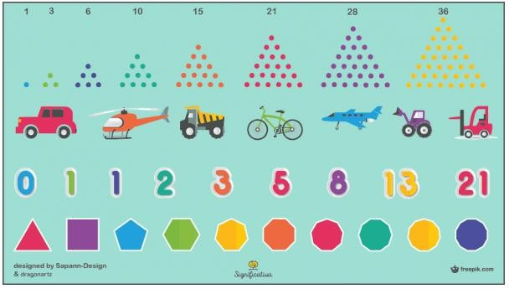

La primera es una sucesión de números figurados. La segunda es una serie de medios de transporte cuyo orden viene determinado por el color. Después tenemos los primeros nueve términos de la famosa [sucesión de Fibonacci.](https://significativa.org/sucesion-de-fibonacci/) Y para finalizar tenemos una serie de polígonos que tienen correspondencia numérica con una sucesión formada por números naturales.

**CIERRE:**

**Actividades:**

LO QUE APRENDÍ: Se concluye el tema con una retroalimentación para reafirmar los aprendizajes obtenidos durante la sesión, la resolución de dudas y revisión de las actividades realizadas en clase, ya sea en su libreta, en el libro de texto o en la plataforma.

**Evaluación:**

Se considerarán los aspectos mencionados en la escala evaluativa.